

Entre :
CONVENTION DE PARTENARIAT

- l’association « Les Bouchons d’Amour », déclarée et enregistrée en préfecture du Gers le 8 juillet 2019, sous le numéro W613000131, dont le siège social est situé : 141, chemin de Marin 32000 AUCH représentée par .
Et le partenaire :
- représenté par .

Contenu du partenariat :
Les cosignataires décident de collaborer à la collecte des bouchons plastiques pour l'association nationale
« Les Bouchons d'Amour » en respectant les objectifs de l’association qui sont :
➢ l’acquisition de matériel spécifique pour sportifs handicapés,
➢ de contribuer à améliorer les conditions de vie des personnes souffrant d’un handicap,
➢➢ d’aider d’autres associations.

Fonctionnement :
L'association Les Bouchons d'Amour s'engage à :
 Collecter, acheminer, trier, expédier les bouchons en plastique,
 Informer l'autre partie des participations et actions menées par l'association (achats de matériels, fauteuil ...etc)
et consultable sur le site régional
 Respecter : L'argent récolté par la vente des bouchons est entièrement utilisé pour les objectifs.
Les frais de fonctionnement ne pouvant se faire qu'avec des subventions publiques, la générosité des entreprises privées et le système D. L'association est composée uniquement de bénévoles non-salariés.
 Diffuser les coordonnées du nouveau point de collecte notamment sur le site

s'engage à :
 Collecter les bouchons plastiques puis les acheminer sur le centre de tri de l’association.
 Ne pas tirer profit de la collecte des bouchons en plastique. En revanche, il est autorisé à faire de la publicité pour indiquer à la population la mise en place d'un collecteur dans ses déchetteries,
 Ne pas utiliser le logo de l'association à des fins personnelles ou publicitaires sauf autorisation écrite de la part du président régional de l'association,
 A redonner l'ensemble des bouchons plastiques pour l'association « Les Bouchons d'Amour ».

Suivi du partenariat :
La présente convention est établie pour une durée indéterminée. peut résilier la convention si les engagements ne sont pas respectés par l'association « Les Bouchons d'Amour », après accord commun qui devra être écrit et signé en 3 exemplaires par les deux parties.

Le prochain dossier qui suivra la première aide financière des Bouchons d’Amour devra avoir un délai d’une (1) année calendaire pleine.

Exclusivité du contrat :
Le partenaire s'engage à un contrat d'exclusivité quant à la collecte des bouchons en plastique. Il ne peut en aucun cas le céder à un tiers autre que le réseau de l'association « Les Bouchons d'Amour ».

Fait à , le en 3 exemplaires
(1 ex. partenaire, 1 ex. Bouchons d'Amour, 1 ex. dossier FFH)

Pour l'association les Bouchons d'Amour Pour
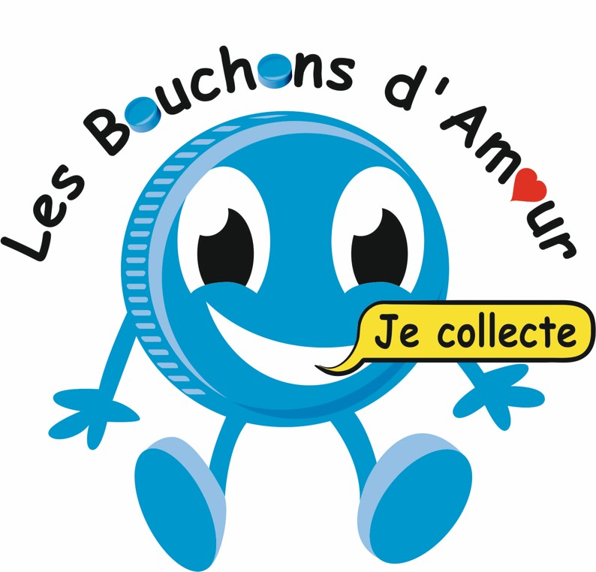

Le ou la président(e) de la Région Le ou la président(e),
ou le ou la BRD

